唐山市职业院校技能大赛
美容美体技术专业 （职业）试题
美容美体项目比赛分为学生团体赛和教师个人赛，赛项：面部护理、身体护理和化妆三个项目，三个项目分别计分，教师个人赛三项总分作为比赛排名依据，学生团体赛三项团体总分为比赛排名依据；比赛中对选手的技能要求主要包括：根据顾客的特点使用美容、护肤产品对脸、身体进行按摩护理； 具有卫生、人体学、生理学和皮肤组织学等方面的知识；具备与客户沟通的能力；妆面整洁，色彩协调，线条流畅，符合赛题要求。
项目一：面部护理
一、比赛规定
- 参赛选手需自带真人模特进行操作。
- 真人模特需带彩妆（包括粉底、眉、眼影、眼线、睫毛膏、腮红、口红缺一不可），赛前由评委老师统一检查，彩妆不合格的模特会视情况给予参赛选手扣分。
- 比赛选手根据指定区域待考，工作人员宣布入场后有序入场，选手根据自己的参赛号找到对应的工位待考。
- 评委老师宣布比赛开始后，选手开始进行操作。
- 操作流程包括：准备工作、包头、清洁（卸妆、祛角质、洗脸）、按摩、敷膜、头部按摩、卸膜、面部保养，结束工作9个部分11个考点（详见评分标准）。
- 比赛中用到的基本物料由主办方提供（选手模特需自备浴袍、拖鞋）。
- 比赛分阶段评分，选手每操作完一项需举手示意，由评委老师进行打分，评委老师示意继续进行后选手方可继续操作，否则视为操作无效；比赛结束后，评委老师宣布离场，参赛选手方可带模特有序离开赛场。
二、比赛时间：60分钟
三、评分标准 （满分100分）
序号 | 评分（扣分）标准 | 配分 | 得分
1 | 准备工作:  - 操作前物品的熟悉、消毒和准备；  - 床面大小毛巾的铺整；  - 按照健康卫生标准准备工作区域及消毒；  - 协助顾客躺下并保护好隐私部位；  - 话术恰当，语气温和；（适用于以下所有环节）  评委在过程中评分。 | 5
2 | 包头:  - 包头巾松紧适度；  - 包头巾要把头发都包进去；  - 不要把顾客耳朵包住；  - 包头整体要美观  操作结束后举手示意后评委评分。 | 5
3 | 清洁（卸妆）：  眉、眼部、唇部、面部卸妆，要求动作熟练，准确使用产品，卸妆干净。  操作结束后举手示意，请评委评分。 | 5
4 | 清洁（祛角质）：  面部、颈部磨砂清洁，要求动作熟练，轻柔、准确使用产品。  操作结束后举手示意，请评委评分。 | 5
5 | 清洁（洗脸）：  面部、肩颈部清洁，要求动作熟练，轻柔、准确使用产品，清洁到位。  操作结束后举手示意，请评委评分。 | 5
6 | 按摩：  1.在计时员统一口令下进行规定时间的按摩（20 分钟）；  2.运用 5 种面部基础按摩技法进行面部按摩；  3.动作熟练，力度适中，节奏适中，服帖度好；  4.按摩结束，用纸巾吸附多余按摩膏后敷膜；  评委在过程中评分。 | 20
7 | 敷膜：  1.调和膜粉，稠度适中；  2.涂敷软膜，范围为全脸，留出眼眶、鼻孔和唇部；  3.举手示意操作结束，开始计时，美容师设定个人计时器（至少 5 分钟）；  4.软膜整体美观，薄厚均匀适度，边缘清晰、干净，不能将膜膏涂到毛巾及顾客头发上；  结束后举手示意，请评委给以上结果评分； | 30
8 | 头部按摩：  - 力度适中，动作娴熟有节奏；  - 至少使用4种头部按摩手法；  评委在过程中评分。  （软膜时间到后，举手示意，评委首肯开始卸膜） | 10
9 | 卸膜：  - 揭膜；  - 进行面部清洁；  举手示意，请评委给以上结果评分。 | 5
10 | 面部保养（爽肤、润肤、保护）:  给顾客皮肤擦拭适量的水、乳、霜及防护防护产品，达到补水保湿及保护的效果；  评委在过程中评分。 | 5
11 | 结束工作：  1.帮助顾客穿好浴袍并护送顾客回到更衣间（待考区）；  2.整理、清洁、消毒工作区域、消毒双手；  举手示意，请评委给以上结果评分。 | 5

参赛选手须知（必读）：
- 参赛选手必须持相关证件（组委会规定证件）参加比赛。
- 参赛选手必须按竞赛时间，提前30分钟检录进入赛场，并进行抽签，按抽取的参赛号听工作人员安排，找到对应的参赛位置，迟到10分钟者不得参加比赛。
- 参赛选手应严格遵守赛场纪律，服从指挥，仪表端正，讲礼貌守纪律。各参赛队之间团结友善，友好协作，互帮互学，避免矛盾冲突。
- 所有参赛选手不得将通讯工具、摄像器材等带入比赛现场，通讯工具统一由带队教师保管。
- 竞赛所需用品用具分为赛场提供和选手自备两个部分，清单见附属文件。为保证技能竞赛公正性，选手须按照组委会指定的产品和工具进行操作并携带相关物品参赛，未经允许，不得擅自使用清单指定外的任何工具产品，否则视为违规。
- 参赛选手在比赛过程中不得擅自离开赛场，如有特殊情况，需经比赛组委会现场监考人员同意备案后方可离开，离开时间计入比赛时间，比赛不予加时。
- 参赛选手在比赛过程中，如遇到问题，需举手向现场监考人员提出，选手之间自行交谈按违规处理，取消参赛资格。
- 参赛选手在比赛规定时间结束时，应立即停止操作，不得以任何理由拖延比赛时间。
- 参赛选手应具备良好的职业形象，妆容整洁，制服专业、整齐、干净无褶皱；封闭式鞋子软底走路无响声（低跟或平跟），干净整洁并与制服协调。忌佩戴手表、项链、耳环等饰品。指甲短且干净，不涂指甲油和做假指甲，只允许适当抛光以示干净健康。发型束发髻无刘海，头发干净整洁，无异味和头皮屑。身体无体味，不喷香水。
- 参赛选手应及时、快速布置好工作场地，有序摆放好所需产品用具。对床、推车、仪器、用品用具进行消毒，全面做好操作前准备工作。在整个操作过程中保持工作区域干净整洁。结束后及时将垃圾送到回收处，使用后的工具放入原有位置，用过的毛巾送到脏毛巾回收处。床、推车等设备清理干净并消毒，将工作场地恢复成赛前的标准。
- 参赛选手应严格遵守各项目的时间规定，按时完成项目规定的所有操作程序，在规定的举手打分环节举手示意。在遵循技术标准前提下，允许在技能技巧上有自己的特点。
- 参赛选手需自行准备真人模特，真人模特需带彩妆（包括粉底、眉、眼影、眼线、睫毛膏、腮红、口红缺一不可），赛前由评委老师统一检查，彩妆不合格的模特会视情况给予参赛选手扣分。模特发型统一为丸子头，统一穿着一次性底裤、胸衣（身体护理模特不穿）、浴袍和拖鞋。
- 选手在整个参赛过程中须保持护理过程工作区域整洁卫生； 保证操作过程使顾客安全、安心和舒适；及时、快捷、安全地结束工作。

项目二：身体护理
一、比赛规定
- 参赛选手需自带真人模特进行操作，模特发型统一为丸子头，统一穿着一次性底裤、浴袍和拖鞋。
- 比赛选手根据指定区域待考，工作人员宣布入场后有序入场，选手根据自己的参赛号找到对应的工位待考。
- 评委老师宣布比赛开始后，选手开始进行操作。
- 操作流程包括：准备工作、包头、按摩、结束工作4个部分。（详见评分标准）。
- 比赛中用到的基本物料由主办方提供（选手模特需自备浴袍和拖鞋）。
- 比赛分阶段评分，选手每操作完一项需举手示意，由评委老师进行打分，评委老师示意继续进行后选手方可继续操作，否则视为操作无效；比赛结束后，评委老师宣布离场，参赛选手方可带模特有序离开赛场。
二、比赛时间：60分钟
三、评分标准
序号 | 评分（扣分）标准 | 配分 | 得分
1 | 准备工作：  - 按照健康卫生标准准备工作区域及消毒；  - 协助顾客躺下并保护好隐私部位；  - 话术恰当，语气温和；（适用于以下所有环节）  评委在过程中评分。 | 10
2 | 包头:  - 包头巾松紧适度；  - 包头巾要把头发都包进去；  - 不要把顾客耳朵包住；  - 包头整体要美观  操作结束后举手示意后评委评分。 | 10
3 | 身体按摩：  - 在计时员统一口令下进行规定时间的按摩（40 分钟）；  - 上油动作熟练，不撒油；  - 使用五种经典手法对整个后背不同部位进行按摩；  - 按摩范围：肩颈和背部、双腿正反面、双手臂；  - 根据顾客身体部位需求变化按摩手法、力度及时间；  - 遮住顾客身体进行体位转变,不能暴露遮盖部位皮肤 ；  - 按摩手法熟练，力度适中，服帖度好。  评委在过程中评分。 | 5
4 | 结束工作：  - 帮助顾客穿好浴袍并护送顾客回到（待考区）更衣间；  - 整理、清洁、消毒工作区域、消毒双手；  举手示意，请裁判给以上结果评分。 | 50

参赛选手须知（必读）：
- 参赛选手必须持相关证件（组委会规定证件）参加比赛。
- 参赛选手必须按竞赛时间，提前30分钟检录进入赛场，并进行抽签，按抽取的参赛号听工作人员安排，找到对应的参赛位置，迟到10分钟者不得参加比赛。
- 参赛选手应严格遵守赛场纪律，服从指挥，仪表端正，讲礼貌守纪律。各参赛队之间团结友善，友好协作，互帮互学，避免矛盾冲突。
- 所有参赛选手不得将通讯工具、摄像器材等带入比赛现场，通讯工具统一由带队教师保管。
- 竞赛所需用品用具分为赛场提供和选手自备两个部分，清单见附属文件。为保证技能竞赛公正性，选手须按照组委会指定的产品和工具进行操作并携带相关物品参赛，未经允许，不得擅自使用清单指定外的任何工具产品，否则视为违规。
- 参赛选手在比赛过程中不得擅自离开赛场，如有特殊情况，需经比赛组委会现场监考人员同意备案后方可离开，离开时间计入比赛时间，比赛不予加时。
- 参赛选手在比赛过程中，如遇到问题，需举手向现场监考人员提出，选手之间自行交谈按违规处理，取消参赛资格。
- 参赛选手在比赛规定时间结束时，应立即停止操作，不得以任何理由拖延比赛时间。
- 参赛选手应具备良好的职业形象，妆容整洁，制服专业、整齐、干净无褶皱；封闭式鞋子软底走路无响声（低跟或平跟），干净整洁并与制服协调。忌佩戴手表、项链、耳环等饰品。指甲短且干净，不涂指甲油和做假指甲，只允许适当抛光以示干净健康。发型束发髻无刘海，头发干净整洁，无异味和头皮屑。身体无体味，不喷香水。
- 参赛选手应及时、快速布置好工作场地，有序摆放好所需产品用具。对床、推车、仪器、用品用具进行消毒，全面做好操作前准备工作。在整个操作过程中保持工作区域干净整洁。结束后及时将垃圾送到回收处，使用后的工具放入原有位置，用过的毛巾送到脏毛巾回收处。床、推车等设备清理干净并消毒，将工作场地恢复成赛前的标准。
- 参赛选手应严格遵守各项目的时间规定，按时完成项目规定的所有操作程序，在规定的举手打分环节举手示意。在遵循技术标准前提下，允许在技能技巧上有自己的特点。
- 参赛选手需自行准备真人模特，模特发型统一为丸子头，统一穿着一次性底裤浴袍和拖鞋。
- 选手在整个参赛过程中须保持护理过程工作区域整洁卫生； 保证操作过程使顾客安全、安心和舒适；及时、快捷、安全地结束工作。

项目三：化妆
- 比赛规定
1.参赛选手需自带真人模特进行操作，模特简单中式发髻（不作考核），着与妆面协调的红色礼服（不作考核）。
2.比赛选手根据指定区域待考，工作人员宣布入场后有序入场，选手根据自己的参赛号找到对应的工位待考。
3.评委老师宣布比赛开始后，选手开始进行操作。
4.操作流程包括：准备工作、顾客维护、化妆、结束工作4个部分。（详见评分标准）。
5.比赛中用到的基本物料由选手自己准备。
6.比赛结束后，评委老师宣布离场，参赛选手先离场，待评委老师打完分后模特方可有序离开赛场。
二、比赛时间：
120分钟
三、评分标准
序号 | 评分（扣分）标准 | 配分 | 得分
1 | 护理准备：  选手净手，在开始操作前，拿取所有物品，产品取量适中。消毒所用物品。物品摆放安全整齐、井然有序、取放方便。  评委在过程中评分。 | 5
2 | 皮肤准备：  清洁及滋润皮肤 | 5
3 | 顾客维护：  - 保护好顾客衣服不被污染  - 确保化妆全程顾客姿态舒适 | 10
4 | 工作区域维护及安全卫生：  1.全程安全操作，工具产品摆放安全整洁  2.用过的物品不与干净的混放。 | 5
5 | 粉底/立体修容/腮紅：  粉底厚薄均匀，适合顾容肤色；深浅修容过渡自然，有立体感；腮红位置准确对称，晕染均匀。 | 10
6 | 眼妆：  1.左石对称，眼影适合顾客眼型；  2.色彩干净、饱和；  3.晕染均匀、过渡自然；  4.不少于3个颜色;  5.眼线流畅 | 10
7 | 图案：  - 左右对称；  - 构图与顾客五官比例协调；  - 线条均匀流畅，色彩饱和、干净 | 10
8 | 眉毛：  1.对称、干净  2.眉型自然流畅  3.有立体感，适合顾客 | 10
9 | 唇妆：  - 左右对称  - 比例协调，适合顾客  - 色彩饱满、唇形饱满  - 唇线清晰流畅 | 10
10 | 整体效果：  - 整体妆容协调、有美感；  - 颜色干净、协调、饱和，符合妆容的技术要求。 | 10
11 | 按时完成：  规定时间内完成所有的工作 | 10
12 | 结束工作：  1.工作区域干净整洁  2.工位、设备仪器、产品归放到赛前标准 | 5

参赛选手须知（必读）：
1.参赛选手必须持相关证件（组委会规定证件）参加比赛。
2.参赛选手必须按竞赛时间，提前30分钟检录进入赛场，并进行抽签，按抽取的参赛号听工作人员安排，找到对应的参赛位置，迟到10分钟者不得参加比赛。
3.参赛选手应严格遵守赛场纪律，服从指挥，仪表端正，讲礼貌守纪律。各参赛队之间团结友善，友好协作，互帮互学，避免矛盾冲突。
4.所有参赛选手不得将通讯工具、摄像器材等带入比赛现场，通讯工具统一由带队教师保管。
5.竞赛所需用品用具分为赛场提供和选手自备两个部分，清单见附属文件。为保证技能竞赛公正性，选手须按照组委会指定的产品和工具进行操作并携带相关物品参赛，未经允许，不得擅自使用清单指定外的任何工具产品，否则视为违规。
6.参赛选手在比赛过程中不得擅自离开赛场，如有特殊情况，需经比赛组委会现场监考人员同意备案后方可离开，离开时间计入比赛时间，比赛不予加时。
7.参赛选手在比赛过程中，如遇到问题，需举手向现场监考人员提出，选手之间自行交谈按违规处理，取消参赛资格。
8.参赛选手在比赛规定时间结束时，应立即停止操作，不得以任何理由拖延比赛时间。
9.参赛选手应具备良好的职业形象，妆容整洁，制服专业、整齐、干净无褶皱；封闭式鞋子软底走路无响声（低跟或平跟），干净整洁并与制服协调。忌佩戴手表、项链、耳环等饰品。指甲短且干净，不涂指甲油和做假指甲，只允许适当抛光以示干净健康。发型束发髻无刘海，头发干净整洁，无异味和头皮屑。身体无体味，不喷香水。
10.参赛选手应及时、快速布置好工作场地，有序摆放好所需产品用具。对床、推车、仪器、用品用具进行消毒，全面做好操作前准备工作。在整个操作过程中保持工作区域干净整洁。结束后及时将垃圾送到回收处，使用后的工具放入原有位置，用过的毛巾送到脏毛巾回收处。床、推车等设备清理干净并消毒，将工作场地恢复成赛前的标准。
11.参赛选手应严格遵守各项目的时间规定，按时完成项目规定的所有操作程序，在规定的举手打分环节举手示意。在遵循技术标准前提下，允许在技能技巧上有自己的特点。
12.参赛选手需自行准备真人模特，模特发型统一为丸子头，统一穿着一次性底裤浴袍和拖鞋。
13.选手在整个参赛过程中须保持护理过程工作区域整洁卫生； 保证操作过程使顾客安全、安心和舒适；及时、快捷、安全地结束工作。

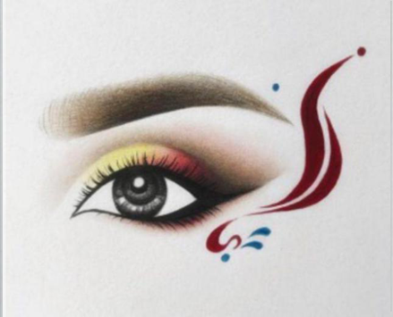

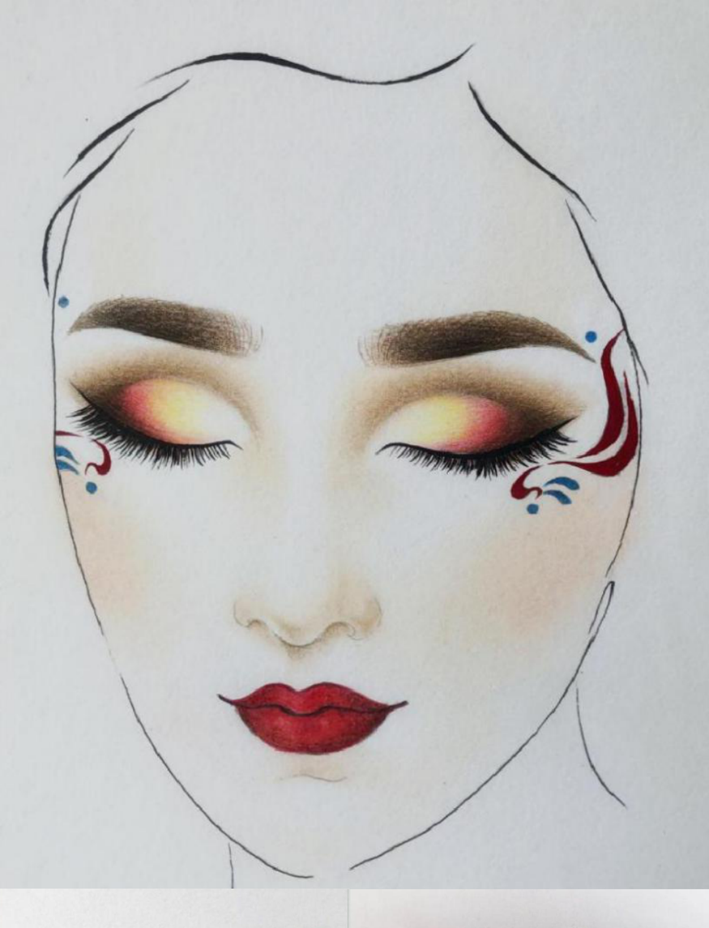

技能测评补充说明
以下几方面的表现，将在相关评分项中进行评分。
职业形像
1）服装及鞋子保持干净整洁；
2）不佩戴耳环、手表、项链、戒指和手链等配饰；
3）双手干净，皮肤光滑，不留长指甲，无假甲片和甲油；
4）头发干净整洁，发髻梳理干净利落，身体无异味；
5）操作过程保持良好的姿态和专业形象。
顾客维护
1）护理全程保护好顾客的隐私；
2）护理全程保持顾客姿态的舒适性；
3）根据顾客对环境温度的需要增加毛毯或浴巾；
4）护理结束后将顾客送回指定休息点。
工作区域管理
1）用指定的设备、工具和毛巾等器物准备护理工作区域；
2）所有工具、产品摆放井然有序、取用方便；
3）操作过程随时清理使用过的物品，始终保持工作区域干净整洁；
4)干净浴巾叠放在床尾，脏毛巾放在指定的位置；
5）自取物品放回产品桌，床、推车、凳子、放大镜灯、垃圾桶等消毒后归放原位；
6）工作区域还原至护理前的摆放标准。
竞赛用品用具
1）选手只能携带指定的产品和工具，并用工具箱归放整齐自行保管；
2）赛前将相关模块工具产品出示检查，合格后方可使用；
3）未经允许，不得擅自使用清单外的任何工具产品，否则视为违规；
4）如因裁判赛前未检查出清单外的工具产品，裁判组根据对比赛结果影响程度提出处理意见。

